高一化学必修一期末考试模拟试题（100分）
一、选择题(本题包括16小题，每小题3分，共48分。每小题只有一个选项符合题意)
1、下列有关物质分类正确的是( )
A．氯水、氨水均为电解质 B．Na₂O₂为碱性氧化物
C．NaOH、NH₃·H₂O都为可溶性碱D．蛋白质溶液、液氯均属于分散系
答案 C
2、铁、稀盐酸、澄清石灰水、氯化铜溶液是中学化学中常见的物质。如图所示，四种物质间反应的离子方程式书写错误的是( )
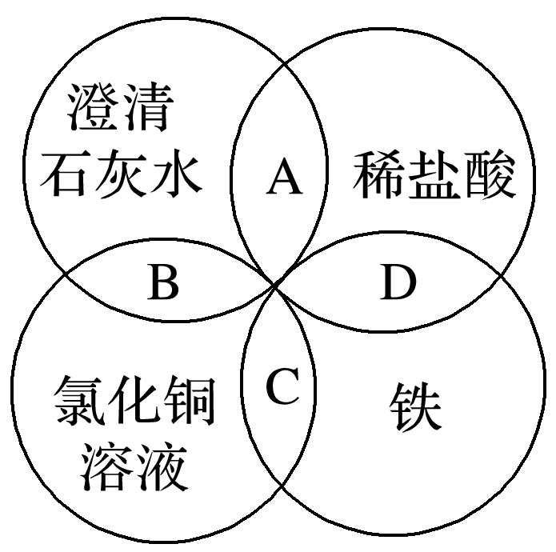
A．OH－＋H＋===H₂O B．2OH－＋Cu^{2＋}===Cu(OH)₂↓
C．Fe＋Cu^{2＋}===Cu＋Fe^{2＋} D．Fe＋2H＋===Fe^{3＋}＋H₂↑
答案 D
3、于温度、压强一定的气体，下列数值中与其物质的量无关的是( )
A．质量B．体积 C．分子数目D．气体摩尔体积
答案 D
4、为确定下列置于空气中的物质是否变质，所选检验试剂(括号内物质)不能达到目的的是( )
A．NaOH溶液[Ba(OH)₂溶液] B．FeSO₄溶液(KSCN溶液)
C．KI(淀粉溶液) D．Na₂SO₃溶液(BaCl₂溶液)
答案 D
5、下列“实验方案”不宜用于完成“实验目的”的是( )
选项 | 实验目的 | 实验方案
A | 确认Fe(OH)₃胶体是否制备成功 | 用可见光束照射
B | 确认铜与浓硫酸反应生成CuSO₄ | 向反应后混合液中加水
C | 确认钠与水反应生成NaOH | 向反应后混合液中滴加酚酞
D | 确认Cl₂无漂白作用 | 将有色纸条放入干燥Cl₂中

答案 B

6、有关氯气和氯水性质的叙述正确的是( )
A．向FeCl₂溶液中滴加氯水，溶液颜色变成棕黄色，说明氯水中含有HClO
B．饱和氯水久置时Cl－增多、水分子减少，酸性增强
C．过量的铁在氯气中燃烧可生成氯化亚铁
D．不能用pH试纸测定氯水的pH，是因为其中含有的Cl₂有漂白性
答案 B
7、已知A为常见的金属单质，根据如图所示的关系，下列叙述中正确的是( )
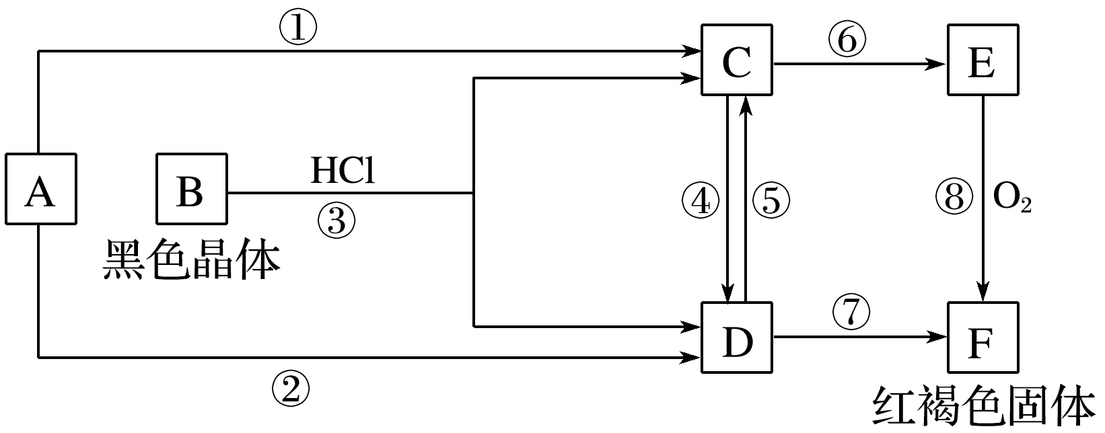
A．A为Fe，B为FeO
B．C→D溶液的颜色变化：浅绿色→棕黄色
C．④的离子方程式：Fe＋Fe^{3＋}===2Fe^{2＋}
D．⑤的离子方程式：4Fe(OH)₂＋O₂＋2H₂O===4Fe(OH)₃
答案 B
8、设N_{A}表示阿伏加德罗常数的值，下列判断正确的是( )
A．在常温常压下，48g氧气和臭氧的混合气体含氧原子数是3N_{A}
B．标准状况下，22.4LSO₃中含有的原子数目为3N_{A}
C．1molCl₂参加反应转移电子数一定为2N_{A}
D．1molNa₂O₂与水充分反应转移的电子数为2N_{A}
答案 A
9、下列离子反应方程式正确的是( )
①碳酸氢钙溶液与过量烧碱溶液混合：Ca^{2＋}＋HCO＋OH－===CaCO₃↓＋H₂O
②碳酸镁与稀硫酸：MgCO₃＋2H＋===H₂O＋CO₂↑＋Mg^{2＋}
③醋酸与大理石：2CH₃COOH＋CaCO₃===Ca^{2＋}＋2CH₃COO－＋H₂O＋CO₂↑
④向NaHSO₄溶液中逐滴加入Ba(OH)₂溶液至SO刚好沉淀完全：
H＋＋SO＋Ba^{2＋}＋OH－===H₂O＋BaSO₄↓
⑤向Na₂SiO₃溶液中滴加稀盐酸：Na₂SiO₃＋2H＋===H₂SiO₃↓＋2Na＋
⑥Fe^{2＋}与H₂O₂在酸性溶液中的反应：2Fe^{2＋}＋H₂O₂＋2H＋===2Fe^{3＋}＋2H₂O
A．①②③④⑥ B．②③④⑥
C．②③④ D．①③④⑤
答案 B
10、将氯气分别通入下列物质的溶液中，对于反应现象、原因和有关化学方程式的表述中错误的是( )
①NaBr ②FeCl₂ ③AgNO₃ ④NaHCO₃
 |  | 反应现象 | 原因 | 化学方程式
A | ① | 溶液变成橙色 | Br－被Cl₂氧化为Br₂ | 2NaBr＋Cl₂===2NaCl＋Br₂
B | ② | 溶液由浅绿色变成黄色 | Fe^{2＋}被Cl₂氧化为Fe^{3＋} | 2FeCl₂＋Cl₂===2FeCl₃
C | ③ | 有白色沉淀生成 | Ag＋与Cl－反应生成沉淀 | AgNO₃＋HCl===AgCl↓＋HNO₃
D | ④ | 有气体产生 | HCO与HClO反应产生气体 | NaHCO₃＋HClO===NaClO＋CO₂↑＋H₂O

答案 D
11下面是实验室制取氨气的装置和选用的试剂，其中错误的是( )
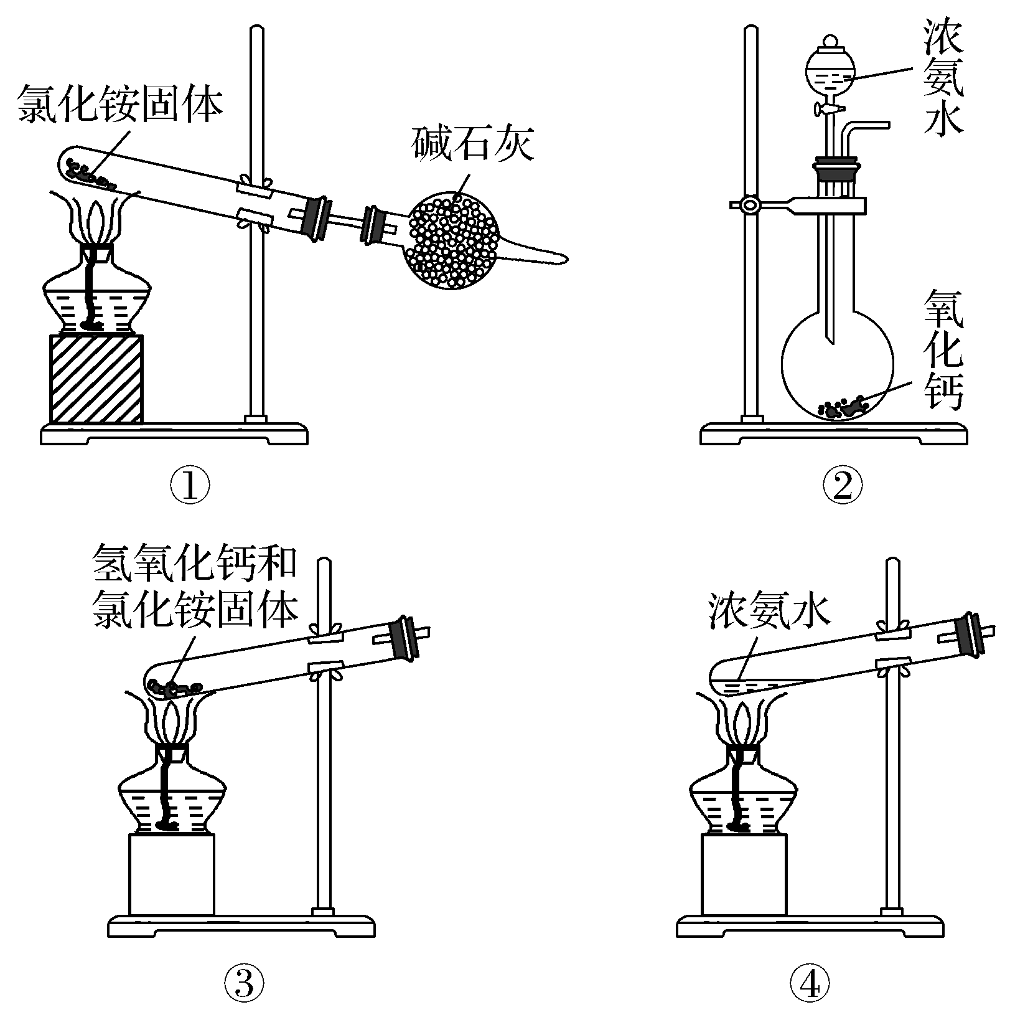
A.①② B.③④
C.①③ D.②④
答案 C
12如图所示，A处通入干燥的Cl₂，关闭B阀时，C处湿的红色布条看不到明显现象，打开B阀后，C处红色布条逐渐褪色，则D瓶中装的是( )
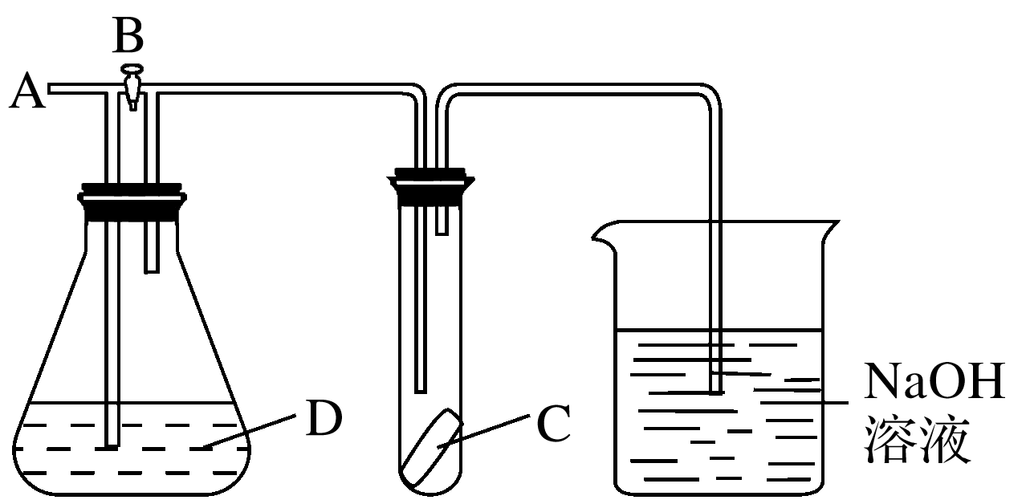
A．浓H₂SO₄ B．NaOH溶液
C．浓盐酸 D．饱和NaCl溶液
答案 B
13有关铁的化合物的说法中，错误的是( )
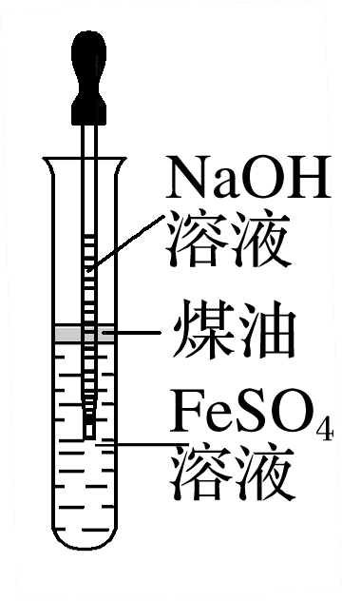
A．Fe(OH)₂是一种黑色固体，不稳定，在空气中易被氧化转变为红褐色
B．由图示操作可制取Fe(OH)₂
C．Fe₃O₄、Fe(OH)₃都可以由化合反应制得
D．Fe(OH)₃胶体呈红褐色、透明，能发生丁达尔效应
答案 A
14蛇纹石由MgO、Al₂O₃、SiO₂、Fe₂O₃组成。现取一份蛇纹石试样进行实验，首先将其溶于过量的盐酸，过滤后，得到沉淀X和滤液Y。下列叙述正确的是( )
A．沉淀X的成分是SiO₂
B．从组成看，其成分皆是碱性氧化物
C．溶液Y中的阳离子主要是Mg^{2＋}、Al^{3＋}、Fe^{2＋}、H＋
D．在溶液Y中加入过量的氨水，过滤得到的沉淀的成分只有Fe(OH)₃和Mg(OH)₂
答案 A
15、向含有硝酸铜、硝酸锌、硝酸铁、硝酸银各0.1mol的混合溶液中加入0.1mol铁粉，充分搅拌后，铁溶解，溶液中不存在Fe^{3＋}，同时析出0.1mol银。下列结论错误的是( )
A．氧化性：Zn^{2＋}>Cu^{2＋}>Fe^{3＋}>Ag＋ B．Fe^{3＋}的氧化性大于Cu^{2＋}
C．溶液中Cu^{2＋}与Fe^{2＋}的物质的量之比为1∶2 D．1mol铁可还原2molFe^{3＋}
答案 A
16、一定质量铜和适量的浓硝酸反应，随着反应的进行，所生成的气体颜色逐渐变浅，当铜反应完毕后，共收集到11.2L气体(标准状况)，将该气体与0.325molO₂混合溶于水，恰好无气体剩余。则反应中消耗硝酸的物质的量为( )
A．1.2mol B．1.1mol
C．1.8mol D．1.6mol
答案 C
二、非选择题(本题包括5小题，共52分)
17、（12分 ）下列物质之间有如下反应关系：
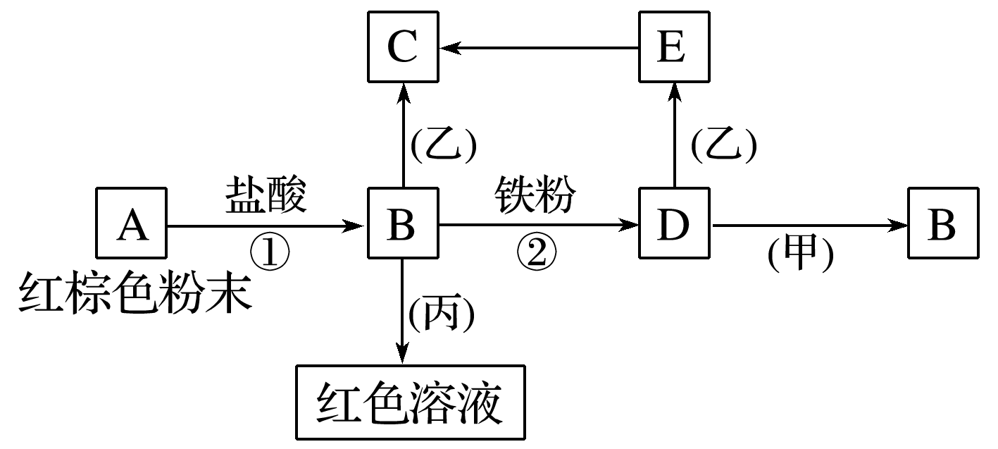
已知E转化成C的现象是白色沉淀迅速变为灰绿色，最后变为红褐色。回答：
(1)写出下列物质的化学式：
A________，B________，D________，甲________，乙________，丙_______。
(2)写出E→C反应的化学方程式：______________________________________。
答案 (1)Fe₂O₃ FeCl₃ FeCl₂ Cl₂ NaOH(或KOH等) KSCN
(2)4Fe(OH)₂＋O₂＋2H₂O===4Fe(OH)₃

18（12分）某城市对大气进行监测，发现该市首要污染物为可吸入颗粒物PM2.5(直径小于等于2.5μm的悬浮颗粒物)，其主要来源为燃煤、机动车尾气等。因此，对PM2.5、SO₂、NO_{x}等进行研究具有重要意义。请回答下列问题：
(1)PM2.5分散在空气中形成的分散系________(填“属于”或“不属于”)胶体。
(2)将PM2.5样本用蒸馏水处理制成待测试样。若测得该试样所含水溶性无机离子的化学组分及其平均浓度如下表：
离子 | K＋ | Na＋ | NH | SO | NO | Cl－
浓度/mol·L^{－1} | 4×10^{－6} | 6×10^{－6} | 2×10^{－5} | 4×10^{－5} | 3×10^{－5} | 2×10^{－5}

根据表中数据判断待测试样为________(填“酸”或“碱”)性，表示该试样酸碱性的c(H＋)或c(OH－)＝________mol·L^{－1}。
(3)煤燃烧排放的烟气含有SO₂和NO_{x}，形成酸雨，污染大气，采用NaClO₂溶液在碱性条件下可对烟气进行脱硫，脱硝，效果非常好。完成下列对烟气脱硝过程的离子方程式。
______ClO＋______NO＋______===______Cl－＋______NO＋______
(4)为减少SO₂的排放，常采取的措施有：
①将煤转化为清洁气体燃料。写出焦炭与水蒸气反应的化学方程式_______________。
②洗涤含SO₂的烟气。以下物质可作洗涤剂的是______(填字母)。
a．Ca(OH)₂ b．Na₂CO₃
c．CaCl₂ d．NaHSO₃
(5)汽车尾气中NO_{x}和CO的生成及转化。
①汽车启动后，汽缸温度越高，单位时间内NO排放量越大，写出汽缸中生成NO的化学方程式________________________________________________________________________
________________________________________________________________________。
②汽车燃油不完全燃烧时产生CO，目前，在汽车尾气系统中装置催化转化器可减少CO和NO的污染，其化学反应方程式为_______________________________________________。
答案 (1)不属于
(2)酸 10^{－4}
(3)3 4 4OH－ 3 4 2H₂O
(4)①C＋H₂O(g)=====CO＋H₂ ②ab
(5)①N₂＋O₂=====2NO ②2CO＋2NO=====2CO₂＋N₂
19（10分）从元素化合价和物质类别两个角度学习、研究物质的性质，是一种行之有效的方法。以下是氯元素形成物质的二维图的部分信息。
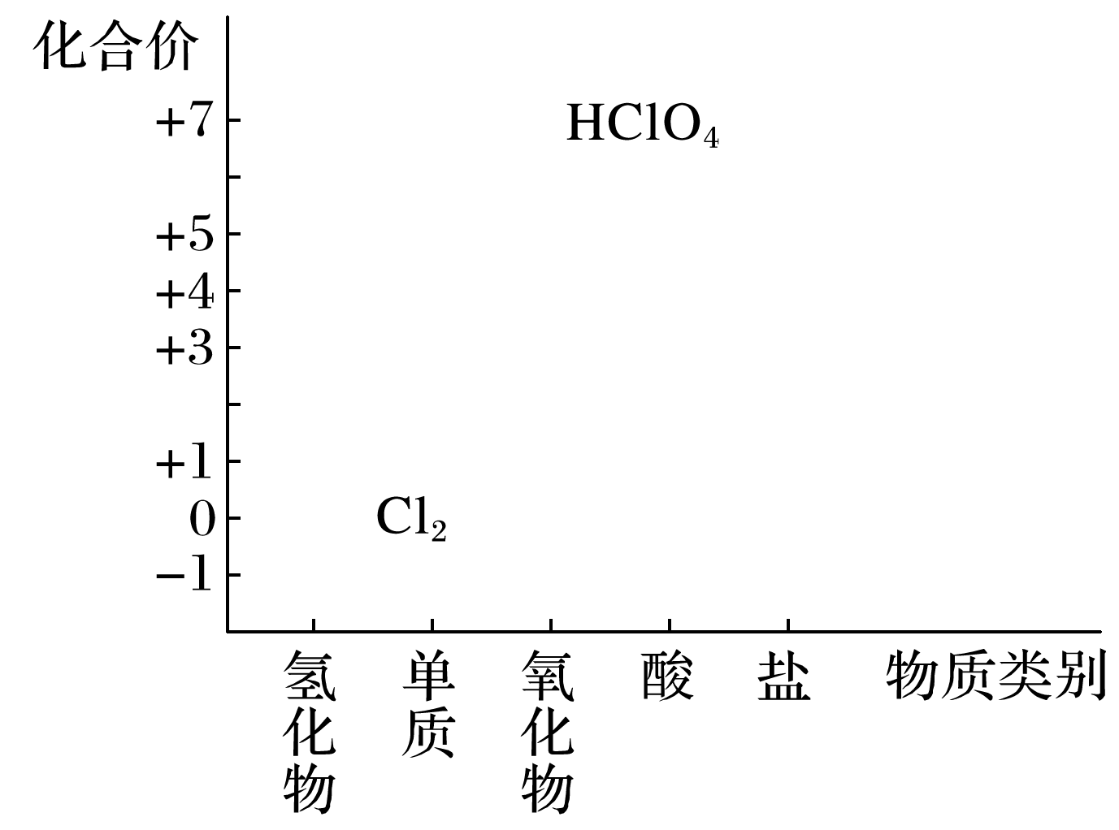
(1)根据图中信息，写出任意两种氯的氧化物的化学式____________。
(2)写出高氯酸(HClO₄)与NaOH反应的化学方程式_____________________________。
(3)HCl既具有氧化性，又具有还原性。
①请任意写出一个体现HCl氧化性的离子方程式______________________________。
②浓盐酸可作为还原剂在加热条件下与MnO₂发生反应制备Cl₂，写出该反应的化学方程式_________________________________________________________________________。
(4)Cl₂既具有氧化性，又具有还原性。
①请结合上图说明原因_______________________________________________。
②潮湿的Cl₂与Na₂CO₃混合制取少量Cl₂O的反应中，Cl₂既体现了氧化性，也体现了还原性。写出反应的化学方程式：_________________________________________________。
答案 (1)Cl₂O、Cl₂O₃、ClO₂、Cl₂O₅、Cl₂O₇等中任意两种
(2)HClO₄＋NaOH===NaClO₄＋H₂O
(3)①Zn＋2H＋===Zn^{2＋}＋H₂↑或Fe＋2H＋===Fe^{2＋}＋H₂↑(等其他合理答案)
②MnO₂＋4HCl(浓)=====MnCl₂＋Cl₂↑＋2H₂O
(4)①Cl₂中Cl元素化合价为0价，氯元素还有－1价以及＋1价等价态，因此氯元素化合价可以升高，氯气体现还原性；氯元素化合价可以降低，氯气体现氧化性
②2Cl₂＋2Na₂CO₃＋H₂O===2NaHCO₃＋2NaCl＋Cl₂O

20（10分）实验室用化合物A模拟工业上制备含氧酸D的过程如图所示，已知D为强酸，请回答下列问题。
――→――→――→
(1)若A在常温下为固体，B是能使品红溶液褪色的有刺激性气味的无色气体。
①D的化学式是________。
②在工业生产中，B气体的大量排放被雨水吸收后形成________而污染环境。
(2)若A在常温下为气体，C是红棕色的气体。
①A的化学式是________；C的化学式是________。
②D的浓溶液在常温下可与铜反应并生成C气体，反应的化学方程式是________________，该反应________(填“属于”或“不属于”)氧化还原反应。
答案 (1)①H₂SO₄ ②酸雨 (2)①NH₃ NO₂ ②Cu＋4HNO₃(浓)===Cu(NO₃)₂＋2NO₂↑＋2H₂O 属于
21（10分）如图实验装置用于验证某些物质的性质。在试管A中装入足量的固体NaHCO₃，D为固定蚊香的硬纸片。试回答下列问题：
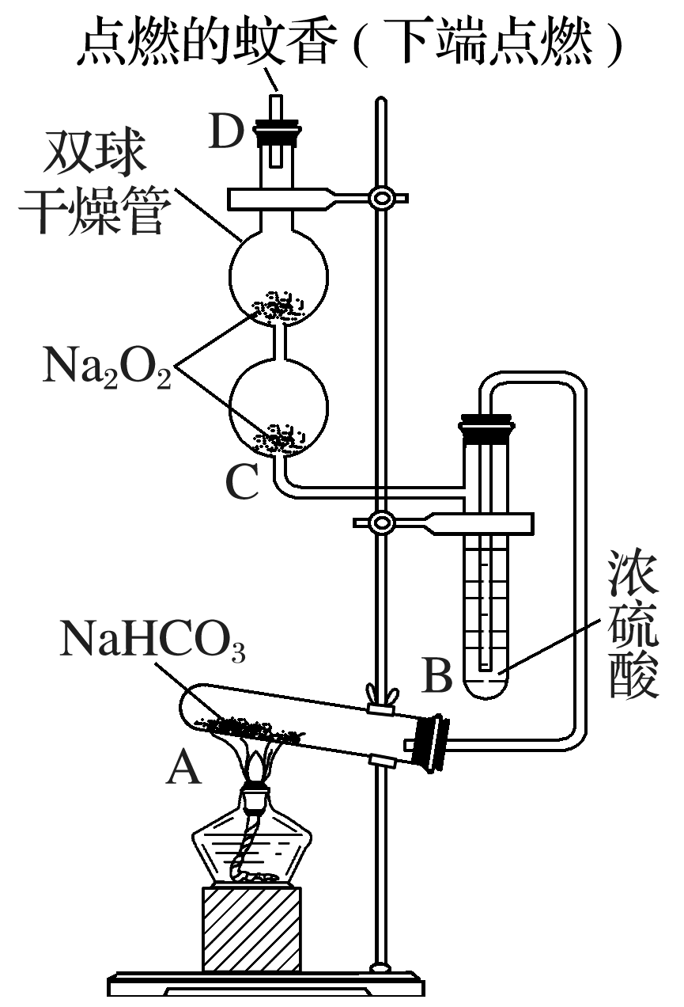
(1)在A试管内发生反应的化学方程式是____________________________________。
(2)B装置的作用是_______________________________________________。
(3)在双球干燥管内发生反应的化学方程式为_______________________________。
(4)双球干燥管内观察到的实验现象是_______________________________________。
(5)若将干燥管内的Na₂O₂换成Na₂O，则双球干燥管内观察到的实验现象是____________
__________________________________________________________。
答案 (1)2NaHCO₃=====Na₂CO₃＋H₂O＋CO₂↑
(2)吸收气体中的水蒸气(干燥CO₂)
(3)2Na₂O₂＋2CO₂===2Na₂CO₃＋O₂
(4)淡黄色的物质逐渐转变为白色，点燃的蚊香燃烧更加剧烈
(5)点燃的蚊香逐渐熄灭

